Муниципальное автономное общеобразовательное учреждение
«Лицей №1»

Способы формирования метапредметных компетенций на уровне основного общего и среднего образования в рамках работы с одарёнными детьми.
Публичное выступление.
(обобщение опыта на основе проекта
«Конкурс спикеров «In Search of Unknown»»)

Автор: учитель английского языка
высшей категории
Григорьева Екатерина Александровна

Березники, 2024
Содержание
- Введение
  - Условия становления и развития проекта
  - Актуальность проекта
  - Сроки работы над проектом
  - Диапазон проекта
  - Новизна проекта

- Технология создания проекта
  - Определение цели
  - Постановка задач, способствующих достижению данной цели
  - Описание содержания проекта и средств достижения

- Результативность проекта
- Библиографический список

1. ВВЕДЕНИЕ
  - Условия возникновения проекта
Современное общество со своими темпами развития, с обрушивающимся информационным потоком и реализацией новаторских идей предъявляет совершенно новые требования к своим гражданам. Необходима не только высокая активность человека, но и его умения, способности нестандартного поведения. Эти качества характерны одарённым и талантливым личностям. Выявление, обучение и воспитание таких детей составляет одну из главных задач совершенствования государственной системы образования.
Одарённый ребёнок – это ребенок, который выделяется яркими, очевидными, иногда выдающимися достижениями (или имеет внутренние предпосылки для таких достижений) в том или ином виде деятельности.
Условно можно выделить три категории одаренных детей:
1. Дети с необыкновенно высоким общим уровнем умственного развития при прочих равных условиях (такие дети чаще всего встречаются в дошкольном и младшем школьном возрасте).
2. Дети с признаками специальной умственной одаренности – в определенной области науки (подростковый возраст).
3. Учащиеся, не достигающие по каким-либо причинам успехов в учении, но обладающие яркой познавательной активностью, оригинальностью психического склада, незаурядными умственными резервами (чаще встречаются в старшем школьном возрасте).
Одно из направлений моей деятельности и ориентировано на работу с творчески одарёнными детьми, успешно осваивающими общеобразовательную программу и стремящимися к дальнейшему интеллектуальному росту. Система моей работы включает в себя методы и приёмы, предназначенные для развития у школьников творческих способностей, которые позволят им в будущем достигнуть определенных высот в выбранной области и в умении использовать этот язык в реальной коммуникации.
Для того, чтобы речь была речью по сути, а не только по форме, надо помнить о том, что в основе порождения и стимулирования речи лежит мотив, то есть намерение говорящего участвовать в общении.
Источники создания мотивации (по классификации В.П. Гурвича):
- Целевая мотивация - хорошо усваивается то, что нужно для этой деятельности, на что она направлена и с помощью чего осуществляется.
- Мотивация успеха - если предмет “удается”, то его изучают с удвоенным интересом. Мотивация в изучении иностранным языкам значительно возрастает, если перспективы использования знаний реализуются не только на уроке, но и во внеклассной деятельности.
- Страноведческая мотивация - язык быстро реагирует на все социальные изменения в жизни той или иной страны. В нем находят отражения нравы и обычаи страны. Все это имеет огромную ценность для понимания социальной природы языка.
- Эстетическая мотивация - многие методисты высказывают мысль о том, что учащиеся должны изучать иностранный язык не только потому, что им нужно знать язык, а потому что изучение языка - удовольствие.
- Инструментальная мотивация - исходя из работы мозга, темперамента каждый ученик имеет свои любимые формы и виды работ. Учет инструментальной мотивации состоит в том, чтобы дать возможность каждому ученику выразить себя в любимом виде работ.
Педагогический опыт показывает, что для того, чтобы развивать устную речь необходимо создавать определенные условия - это знание темы, владение соответствующим языковым материалом, понимание ситуации и наличие стимула для высказывания. Очень часто на умение выступать перед аудиторией влияют психологические моменты. Поэтому необходимо помочь обучающимся преодолеть этот барьер. Таким образом, перед школой стоит задача по формированию и развитию у ребенка коммуникативных компетенций в учебной деятельности через творческую самореализацию.
  - Актуальность проекта:
Перед современной школой стоят задачи, связанные с созданием условий для интеллектуального и духовно-нравственного развития обучающихся, воспитания в каждом школьнике потребности в самообразовании, самовоспитании и саморазвитии.
Система урочной и внеурочной работы в школе по всем учебным дисциплинам направлена на решение указанных задач. В этом плане большим образовательным, воспитательным и развивающим потенциалом обладает иностранный язык. В современной методике преподавания этого предмета основной упор делается на развитие умения общаться, на формирование коммуникативной компетенции.
Следовательно, актуальность выбора данной темы диктуется потребностями практики, поскольку школа должна выпускать людей творческих, способных самостоятельно приобретать новые знания и применять их в изменяющихся условиях современной действительности.
Таким образом, ведущей педагогической идеей данного проекта является создание условий для творческой самореализации учащихся через развитие их способностей и готовности вступить в коммуникацию.

1.3. Длительность работы над проектом.
Работа над проектом охватывает период с 2018 г. по 2024 г. Работа велась поэтапно до момента организации первого конкурса «In Search of Unknown». Начальный этап предполагал обнаружение проблемы, сбор информации по проблеме, анализ методической литературы. На формирующем этапе проводилась практическая работа. На заключительном этапе обобщался опыт. Растущее из года в год число участников конкурса показало успешность работы по внедрению проекта во внеурочную деятельность не только лицея, но и Пермского края. И после окончания работы непосредственно над проектом, конкурс живёт дальше. Каждый год ребята публично выражают свои мысли перед аудиторией.
1.4. Диапазон проекта.
Представленный педагогический проект сначала был рассчитан на категорию 6-11 классов. Затем, по просьбам учителей, конференция значительно помолодела и сейчас в конференции принимают участие ребята, обучающиеся в 4-3 классах. Также добавилась и секция немецкого языка.
1.5. Новизна опыта
Новизна проекта заключается в создании благоприятных условий для развития и саморазвития не только старшеклассников, но обучающихся начальной школы, а также повышении качества образования, получении учащимися необходимых знаний, умений и навыков в свете новых требований Федеральных Государственных образовательных стандартов.
2. ТЕХНОЛОГИЯ
2.1. Работая в течение многих лет с учащимися, мной было замечено, что многие ребята не хотят и не умеют выступать перед классом и другой публикой на иностранном языке, хотя вполне разбираются в теме. Наблюдая за ребятами и беседуя с ними, мной были выявлены следующие проблемы, мешающие красиво представить свою речь: страх перед выступлением (глоссофобия), страх ошибки, неумение применить свои знания, неумение рассчитывать время выступления, неумение логично выразить свои мысли.
Таким образом, обобщая свой педагогический опыт, хочу рассказать, как создаю для обучающихся условия для формирования коммуникативной компетенции, как организую личностно значимую для них деятельность, как помогаю обучающимся самостоятельно приобретать не только знания, умения и навыки, но и усваивать общечеловеческие ценности, как способствую тому, чтобы ребята добивались результатов и личностных, и метапредметных, и предметных.
2.2. Цель моего проекта по развитию коммуникативных способностей учащихся - создание условий для развития коммуникативной компетенции обучающихся посредством реализации их творческих способностей во внеурочной деятельности.
Для достижения поставленной цели необходимо решать конкретные задачи:
- Способствовать развитию самостоятельной работы, организованной в соответствии с личным интересом каждого обучающегося;
- Создавать атмосферу творческого поиска в условиях речевого общения обучающихся вне уроков английского языка;
- Стимулировать рост познавательной активности в проектной и исследовательской деятельности.
Предполагаемые результаты:
Личностные: положительное отношение к учению, к познавательной деятельности; желание приобретать новые знания;
Метапредметные результаты:
- Регулятивные: умение осуществлять целеполагание, включая постановку новых целей; умение самостоятельно контролировать свое время и управлять им;
- Коммуникативные:
- умение учитывать разные мнения; умение сотрудничать в группе
- умение договариваться и приходить к общему решению в совместной деятельности
- Познавательные: проводить анализ языкового материала под руководством учителя
Предметные результаты: обогащение активного словарного запаса по выбранной теме, расширение объёма используемых в речи грамматических средств , необходимых для выражения своих мыслей

2.3. Работу над проектом можно разделить на несколько этапов:
- Начальный (Подготовительный)
- Формирующий (Написание проекта)
- Практический (Организация конкурса)
- Заключительный (Обобщение опыта и результаты)
- Начинали мы с введения факультатива «Красивая речь – половина успеха» во всех параллелях лицея (7-11 классы). Затем наше методическое объединение внедряет такую форму работы как Клуб «Дебаты». Была изучена и скорректирована с учётом специализации нашего учебного заведения методика подготовки, каждый год с участием студентов принимаются темы для обсуждения на английском языке. (Обсуждались такие темы как «Закон Димы Яковлева», «Мужчины и Женщины. Кто умнее, красивее, лучше», «Заботится ли о нас правительство», «Подростки в современном обществе»). Следующим шагом в работе над темой «Публичное выступление» была разработка номинации «Публичное выступление на английском языке» в метапредметной олимпиаде ФУРА (Федерация умных, развитых, активных), посвященная году театра. Командам-участникам школ Верхнекамья было предложено через использование QR-технологий исследовать историю театров г. Пермь, создать афишу и презентовать на английском языке рекламу театрального спектакля.
- Но тема требовала развития, так как всё больше обучающихся интересовались подобным форматом работы. Уверена в том, что исходным моментом любой деятельности, а, следовательно, и речевой, является мотив, который побуждает к деятельности и направляет ее. Коммуникативная мотивация имеет большое значение в обучении иностранному языку. Коммуникативная мотивация связана, на мой взгляд, с удовлетворением, получаемым учащимися от пользования языком как средством общения. Так и появилась идея для дальнейшего развития нашей работы в рамках краевого проекта Высшей Школы Экономики «Университетско-школьный кластер».
После выбора темы проекта (конкурс «In Search of Unknown»), обоснования актуальности выбранной темы проекта, формулировки цели и задач проекта, мы приступили к основной части: составлению положения конкурса. (Приложение № 1)
Мы старались учесть все составляющие успешной подготовки и выступления:
- определена цель конкурса;
- возрастные группы;
- продолжительность выступления для каждой возрастной группы;
- порядок и сроки проведения конкурса;
- регламент как школьного, так и краевого этапов;
- также было решено, что использование презентаций и групповое участие запрещается;
- разрабатываются темы на каждый конкурс
- разработаны план выступления и критерии оценивания:
В своем выступлении обучающийся должен обосновать выбор темы, сказать о ее актуальности, привести доказательства своей точки зрения, а также после выступления быть готовым ответить на вопросы жюри.
План выступления спикера:
- Краткое представление (фамилия имя, класс, школа)
- Название выбранной темы и подтемы
- Актуальность выбранной подтемы
- Доказательства и доводы в поддержку подтемы
- Личное мнение по данной подтеме
- Итог или/и вывод по данной подтеме.

В выступлении спикера приветствуется эмоциональность. Участник конкурса должен говорить своими словами, а не по конспекту. Используемые в выступлении цитаты должны быть точными, возможно использование пословиц, поговорок.

Основные критерии оценки выступлений:

- Соответствие выступления выбранной теме и соблюдение плана выступления (логичность и последовательность изложения).
- Доказательство актуальности выбранной подтемы.
- Культура речи, умение презентовать материал, убеждать и воздействовать на аудиторию голосом, мимикой, жестами.
- Уровень владения языком (фонетическое оформление речи, лексика, грамматика).
- Умение отвечать на вопросы.
Я считаю, что обеспечению коммуникативной мотивации способствуют такие факторы, как доброжелательная обстановка и положительный эмоциональный климат. Поэтому так важно правильно подобрать членов жюри. В их обязанности входит прослушивание выступления конкурсанта, общение с ним (задают вопросы по теме выступления) , оценка выступления участников и составление протоколов.
После подведения итогов, участников ждёт церемония награждения. Официальное представительство компании «Релод» в Пермском крае является спонсором нашего проекта. Победители получают в качестве призов книги, плакаты, обучающие таблицы, магниты.
После конкурса я заполняю установленную форму отчёта. (Приложение № 2)

- Результативность проекта.

За всё время работы проекта в нём приняли участие 397 обучающихся из городов Березники, Пермь, п.Фролы, Соликамск, Кунгур, Очер, Александровск, Чайковский, Красновишерск:
2018 г. – 2019 г. - 48 участников;
2019 г. – 2020 г. - 67 участников;
2020 г. – 2021 г. - 48 участников; (карантин и дистанционный формат)
2021 г. – 2022 г. - 73 участника.
2022 г. - 2023 г. – 87 участников
2023 г. – 2024 г. – 71 участник
- Для некоторых обучающихся наш конкурс является ступенькой к участию в следующем этапе: в краевой конференции спикеров на английском языке «We discover the world» для 10-11 классов в гимназии №10 г. Пермь. Ребята периодически привозят призовые места после участия в ней.
- Дальше обучающиеся участвуют во Всероссийской конференции для студентов «iTell», которая проводится на базе Высшей школы экономики. Ребята также выигрывают призовые места, соревнуясь уже со студентами 3-4 курсов.
- Также в рамках проекта была проведена педагогическая мастерская «Номинация «Спикер», где мы поделились опытом подготовки участников конкурсов и конференций спикеров и работе по развитию коммуникативной компетенции «публичное выступление» на уроках.
- В 2019-2020 уч.г. проводилась творческая лаборатория для учителей иностранного языка «Развитие метапредметных компетенций обучающихся (аргументация в дискуссии, публичное выступление, креативное мышление) в урочной и внеурочной деятельности по английскому языку»
- Старшеклассники, которые пробовали свои силы в конкурсе спикеров, как правило, охотно участвуют в метапредметной олимпиаде ФУРА, также, проводимой в лицее
Таким образом, можно говорить об эффективности работы проекта, поскольку число участников увеличивается. Даже в дистанционном формате количество участников не упало ниже первоначального уровня. Всеми сторонами участников отмечается высокий уровень подготовки конкурсантов. В результате у учащихся отмечается эмоциональный подъём, положительный настрой, они приобретают уверенность в своих силах. Об этом свидетельствуют и положительные отзывы о мероприятии от самих конкурсантов, их родителей и учителей, подготовивших спикеров. Также каждый год отмечается высокий уровень организации конкурса и слаженная работа как взрослой так и детской команды, которая отвечает за техническую сторону конкурса.
Творческая самореализация учащихся способствует развитию их коммуникативной компетенции, умению самостоятельно конструировать свои знания, анализировать полученную информацию, создавать на ее основе новую и делает процесс творческим, сжатым и целенаправленным, а обучающихся раскованными и активными.

- Библиографический список
- Зимняя, И.А. Психология обучения иностранным языкам в школе / И.А. Зимняя. – М.: Просвещение, 2004. – 384 с.
- Клюева, Н.В. Педагогическая психология/ Н.В. Клюева. – М.: Владос пресс, 2006.-399с.
- Образовательный стандарт основного общего образования по иностранному языку [Текст]. – М.:2008
- Пассов, Е.И. Коммуникативный метод обучения иноязычному
говорению / Е.И. Пассов. – М.: Просвещение, 1991. – 223 с.
- Савченко, Г.А. Развитие коммуникативных навыков на уроках английского языка/Г.А.Савченко. - М.: Изд-во Панорама, 2006.- 62 с.

Муниципальное автономное образовательное учреждение Лицей №1 г.



Положение о проведении
I Конкурса спикеров
на английском языке
«In search of unknown»
2022-2023

ПОЛОЖЕНИЕ
о проведении V Конкурса спикеров на английском и немецком языках «In search of unknown» 2022-2023

1.Общие положения
Конкурс проводится на английском и немецком языках

2.Основные цели Конкурса
Основными целями конкурса являются развитие у обучающихся творческих способностей, повышение мотивации к изучению английского и немецкого языков, развитие навыков самостоятельной работы и коммуникативных навыков, создание условий для поддержки одаренных детей, а также распространение социокультурных знаний, связанных с историей и культурой иноязычных стран.

3.Организаторы конкурса
Кафедра учителей иностранных языков МАОУ Лицей № 1.

4.Участники конкурса Конкурс проводится по следующим категориям:
- категория: 4 – 5 классы - Beginner
- категория: 6 – 7 классы - Elementary
- категория: 8 – 9классы - Pre- Intermediate- Intermediate
- категория: 10 – 11классы - Upper-Intermediate-Advanced
- категория: 7 – 11 классы - Немецкий язык

5.Порядок и сроки проведения конкурса
5.1.Конкурс проводится 18 марта 2023 г. в 11.00 часов в МАОУ «Лицей № 1» по адресу: г. Березники, ул. Карла Маркса, д. 49. Регистрация с 10.30 часов до 11.00 часов.

- 2.Регламент конкурса:
-заявки на участие в Конкурсе (приложение 1 к Положению) направляются до 14 марта 2023 г. на адрес электронной почты konkurs.44@mail.ru с обязательным указанием темы «Конкурс спикеров».
-согласие на обработку персональных данных (приложение 2 к Положению).
-участники представляют рассуждения по выбранной теме (приложение 3 к Положению).
-продолжительность выступления определяется возрастом участников:
4-5 класс – не более 3-х минут
2
6-7 класс – не более 3-х минут;
8-9 класс – не более 4-х минут; 10-11 класс - не более 7 минут.
-использование презентаций и групповое участие в Конкурсе не допускаются.
-участникам необходимо при регистрации предоставить текст выступления в печатном виде, оформленном согласно образца (приложение 4 к Положению).

6.Выступление и критерии оценивания
В своем выступлении обучающийся должен обосновать выбор темы, сказать о ее актуальности, привести доказательства своей точки зрения, а также после выступления быть готовым ответить на вопросы жюри.
- 1.План выступления спикера:
1.Краткое представление (фамилия и имя, класс, школа)
2.Название выбранной темы.
3.Актуальность выбранной темы
4.Доказательства и доводы в поддержку темы
5.Личное мнение по данной теме 6.Итог или/и вывод по данной теме.

6.2.Критерии оценивания
1.Соответствие выступления выбранной теме и соблюдение плана выступления (логичность и последовательность изложения).
2.Доказательство актуальности выбранной темы.
3.Культура речи, умение презентовать материал, убеждать и воздействовать на аудиторию голосом, мимикой, жестами.
4.Уровень владения языком (фонетическое оформление речи, лексика, грамматика).
5.Умение отвечать на вопросы.
В выступлении спикера приветствуется эмоциональность. Участник конкурса должен говорить своими словами, а не по конспекту. Используемые
в выступлении цитаты должны быть точными, возможно использование пословиц, поговорок.
По желанию жюри, в случае совпадения количества баллов за наиболее выдающиеся выступления, предусмотрен этап спонтанной (неподготовленной) речи. Участникам будет предложена тема, время на подготовку не более 10 минут, время для выступления не более 3 минут.

7.Жюри Конкурса
Членами жюри являются учителя иностранного языка общеобразовательных учреждений города Березники.
3
Жюри осуществляет оценку выступления участников Конкурса в соответствии с настоящим Положением, определяет победителей и призеров Конкурса.
Решение жюри оформляется соответствующим протоколом и пересмотру не подлежит.

8.Подведение итогов и награждение
Жюри подводит итоги в день проведения Конкурса после завершения выступления всех участников.
В каждой категории участников устанавливаются три призовых места (1, 2, 3). Обладателям призовых мест будут вручены Дипломы.
Учитель, подготовивший учащегося к Конкурсу, получит благодарственное письмо.
Участники, не занявшие призовых мест, получат сертификаты участников Конкурса.

9.Контактная информация
МАОУ Лицей № 1: Пермский край, г. Березники, ул. Карла Маркса, д. 49
Адрес электронной почты для справок и заявок: konkurs.44@mail.ru
Телефон для справок: 89124861687, Григорьева Екатерина Александровна, организатор конкурса, учитель английского языка МАОУ «Лицей № 1».

4

Приложение 1 к Положению «О проведении V Конкурса спикеров на английском и немецком языках «In search of unknown» 2022-2023»

Заявка
на участие в V Конкурсе спикеров на английском и немецком языках «In search of unknown» 2022-2023

Внимание! Все пункты анкеты заполняются без сокращений.

ФИ участника (полностью)
Наименование образовательного учреждения
Класс
Контактный телефон
Формулировка выбранной темы
Ф.И.О. учителя, который готовит участника к участию в Конкурсе, контактный телефон

5

Приложение 2 к Положению «О проведении V Конкурса спикеров на английском и немецком языках «In search of unknown»
2022-2023»

Согласие на обработку персональных данных

В соответствии с Федеральным законом от 27.07.2006 № 152-ФЗ
«О персональных данных», я____________________________________________,
Ф.И.О. родителя (законного представителя)
являясь родителем (законным представителем)_____________________________ ___________________________________________________________________, обучающегося/обучающейся ______ класса МАОУ _______________________, даю согласие на обработку персональных данных моего ребенка, относящихся исключительно к перечисленным ниже категориям: фамилия, имя, отчество; место учебы, Оргкомитетом конкурса (далее – Оргкомитет), с использованием средств автоматизации или без использования таковых, при участии в V Конкурсе спикеров на английском и немецком языках «In search of unknown» 2022-2023, проходящий на базе МАОУ «Лицей № 1» г. Березники.
Оргкомитет вправе размещать персональные данные в информационных сетях, на официальном сайте школы. Оргкомитет вправе включать обрабатываемые персональные данные участников в списки и отчетные формы, предусмотренные нормативными документами федеральных, региональных и муниципальных органов управления образованием, регламентирующими предоставление отчетных данных.
Я оставляю за собой право отозвать свое Согласие.

Настоящее Согласие дано мной «___»________________2023 г.

____________/ _________________
подпись, инициалы, фамилия

6

Приложение 3 к Положению «О проведении V Конкурса спикеров на английском и немецком языках «In search of unknown» 2022-2023»

Темы Конкурса
Некоторые темы, представленные на обсуждение в 2023 году, посвящены теме наставничества и учительства, другие – связаны с проблемами окружающей среды, здоровья, культуры, современных технологий.

Темы на английском языке | Темы на немецком языке
If I wеrе a tеachеr, I would … | Wenn ich ein Lehrer wäre, würde ich…
What makеs a good tеachеr (mеntor)? | Was macht einen guten Lehrer, Mentor?
I would bе a tеachеr if … | Ich wäre ein Lehrer, wenn…
Tеachеrs should wеar a uniform | Lehrer muss Uniform tragen
Thе bеst tеachеr (mеntor) еvеr | Bester Lehrer (Mentor) aller Zeiten
Childrеn should bе sееn and not hеard | Kinder müssen gesehen, nicht gehört werden
Giving vs rеcеiving | Geben oder Empfangen?
Should plastic bags bе bannеd? | Sollten Plastiktüten verboten werden?
Fit pеoplе arе happy pеoplе | Sportliche Menschen sind glückliche  Menschen
Physical fitnеss is bеttеr than mеntal fitnеss | Körperliches Training ist besser als mentales
Slang prеvеnts young pеoplе from bеing ablе to communicatе propеrly | "Slang hindert Jugendliche daran, richtig zu kommunizieren"
Shopping cеntrеs should bе out of towns | Einkaufszentren sollten außerhalb der  Städte liegen
Music should bе frее for all | Musik sollte für alle kostenlos sein
Do tеchnologiеs incrеasе studеnts’ motivation to lеarn? | Erhöhen Technologien die Lernmotivation der Schüler?

Приложение 4 к Положению «О проведении V Конкурса спикеров на английском и немецком языках «In search of unknown» 2022-2023»

Образец оформления текста выступления
Фамилия Имя Отчество выступающего
Школа | Класс
Название темы (на английском или немецком языке)
Текст выступления

9

ОТЧЕТ
по результатам реализации сетевого образовательного проекта/ мероприятия
в формате Университетского округа НИУ ВШЭ
октябрь 2022 г. – апрель 2023 г.

1. Наименование ОУ – разработчика сетевого образовательного проекта (организатора мероприятия)__Муниципальное автономное общеобразовательное учреждение «Лицей №1
- Название проекта (мероприятия):
V краевой конкурс спикеров на английском и немецком языках «In Search of Unknown»

- Суть проекта (кратко):
Участие в проекте повышает мотивацию к изучению иностранных языков, стимулирует интерес к общечеловеческим, глобальным темам, культуре и истории своей страны и иноязычных стран, способствует развитию метапредметных и личностных результатов обучения иностранным языкам.
4. Сроки реализации (фактические) - 18.03.2023

5. Общее количество ОУ, принявших участие в проекте: 20 общеобразовательных учреждений
1. МАОУ «СОШ№ 123» г.Пермь
2. МАОУ “Лицей 4” г.Пермь
3. МАОУ «Гимназия «Солнечная радуга» г.Соликамск
4. МАОУ «Средняя общеобразовательная школа №1» г.Соликамск
5. МАОУ «Основная общеобразовательная школа №4» г.Соликамск
6. МБОУ «БСОШ №1» г.Александровск
7. МАОУ СОШ №8 г.Березники
8. МАОУ «Фроловская средняя школа «Навигатор» Пермский округ, село Фролы
9. МАОУ СОШ № 1 г.Березники
10. МАОУ СОШ №29 г.Березники
11. МАОУ Гимназия №9 г.Березники
12. МАОУ «СОШ с УИОП №3» г.Березники
13. МАОУ СОШ №2 г.Березники
14. МАОУ «Лицей №1» г.Березники
15. МАОУ СОШ №7 г.Соликамск
16. МАОУ СОШ №24 г.Березники
17. МАОУ «Школа №5» г.Березники
18. МАОУ СОШ №11 г.Березники
19. МАОУ СОШ №16 г.Березники
20. МАОУ «Гимназия №1» г.Соликамск

6. Количество педагогических работников, принявших участие в проекте :
6.1. Общее количество педагогических работников, участников проекта :
43 учителя
  - Количество педагогических работников из ОУ - разработчика проекта :
7 учителей

7. Количество обучающихся, принявших участие в проекте, мероприятии:
7.1. Общее количество обучающихся – участников проекта :
87 учащихся (конкурсантов), 29 учащихся лицея (волонтеров)
8. Оцените по 10-балльной шкале эффективность и результативность реализации сетевого образовательного проекта для образовательного учреждения и сетевого взаимодействия в рамках Университетского округа на основе самооценки и анализа опросников коллег из других образовательных учреждений по приведенным в таблице параметрам:

№ | Параметры эффективности | max 10 баллов |  | Комментарии
 |  | Для  своего ОУ | Для сетевого взаимодействия в рамках УнО
1. | Достижение поставленных цели и задач реализации проекта | 10 | 10
2. | Актуальность содержания проекта | 10 | 10
3. | Образовательная и методическая ценность проектных мероприятий | 10 | 10
4. | Инновационный характер содержания, форм, технологий реализации проекта | 9 | 9
5. | Степень Вашей удовлетворенности от реализации проекта | 10 | 10

11. Кого из разработчиков проекта, организаторов мероприятия, необходимо отметить?
11.1. Для выдачи диплома по итогам реализации проекта (Ф.И.О., образовательное учреждение, должность):
№ | ФИО | ОУ, должность | Обоснование выдачи документа (роль в проекте, содержание деятельности, достижения)
 | Евсюкова Татьяна Ильинична | МАОУ «Лицей №1», заместитель директора по учебной работе | Курирование организации и проведения конкурса, информирование ОУ-участников о конкурсе
 | Григорьева Екатерина Александровна | МАОУ «Лицей №1», учитель английского языка, заведующая кафедрой иностранных языков | Разработка «Положения о конкурсе», определение тематики, прием заявок, разработка и проведение церемонии открытия, подготовка участников конкурса, работа в составе жюри
 | Штоль Мария Вячеславовна | МАОУ «Лицей №1», учитель информатики, руководитель медиа-центра «Лицей Медиа» | Техническое сопровождение конкурса, дизайн наградных документов и сертификатов, курирование волонтерской поддержки конкурса
 | Якутова Оксана Николаевна | МАОУ «Лицей №1», учитель математики | Техническое сопровождение конкурса, курирование волонтерской поддержки конкурса, создание презентации

11.2. Для выдачи сертификата по итогам реализации проекта (Ф.И.О., образовательное учреждение, должность):
№ | ФИО | ОУ, должность | Обоснование выдачи документа (роль в проекте, содержание деятельности, достижения)
 | Вашутина Алла Сергеевна | МАОУ «Лицей №1», учитель английского языка | Работа в составе жюри конкурса, составление регистрационных списков, бланков оценивания для жюри, организация встречи гостей
 | Корнилова Евгения Андреевна | МАОУ «Лицей №1», секретарь | Распечатка дипломов и сертификатов
 | Антоний Ксения Александровна | МАОУ «Лицей №1», зам.директора по воспитательной работе | Помощь в организации мероприятия, освещение в СМИ

12. Перечислите наиболее значимые для Вас результаты реализации проекта:
_______ Положительный отклик в педагогическом и ученическом сообществе на участие в мероприятии; увеличение количества участников и расширение географии проекта; выбор 12 из 15 предложенных тем как свидетельство актуальности и злободневности тем для подростковой аудитории .

13. Сформулируйте Ваши предложения по совершенствованию данного направления деятельности Университетского округа НИУ ВШЭ:
Более своевременная рассылка информации о конкурсах УШК НИУ ВШЭ

14. Поделитесь отзывами участников о реализации Вашего сетевого проекта (не менее 2 отзывов):
15. Прикрепите к отчету наиболее показательные фотографии, иллюстрирующие проведение ключевых мероприятий в рамках проекта
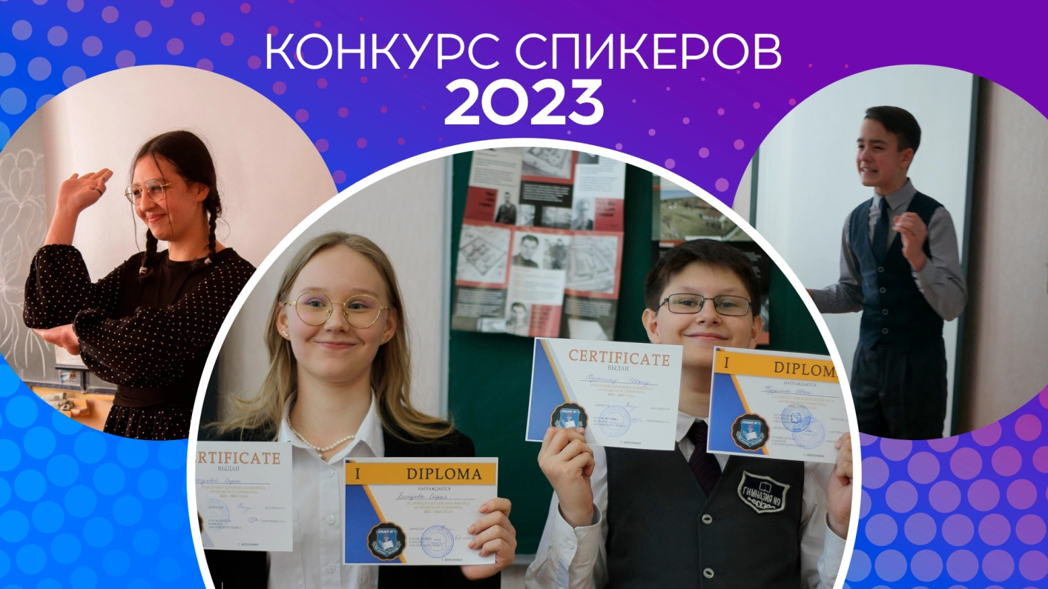
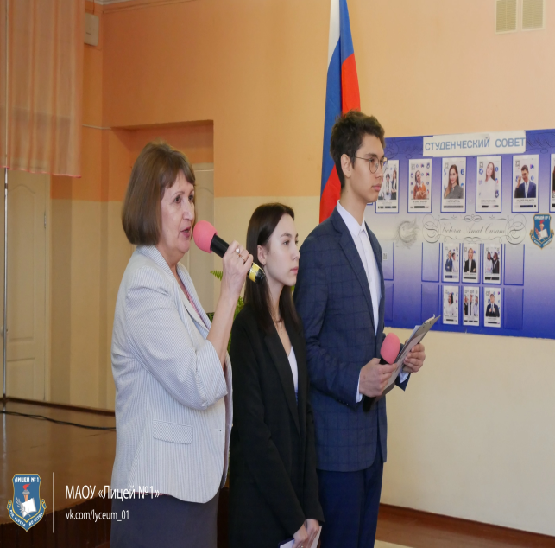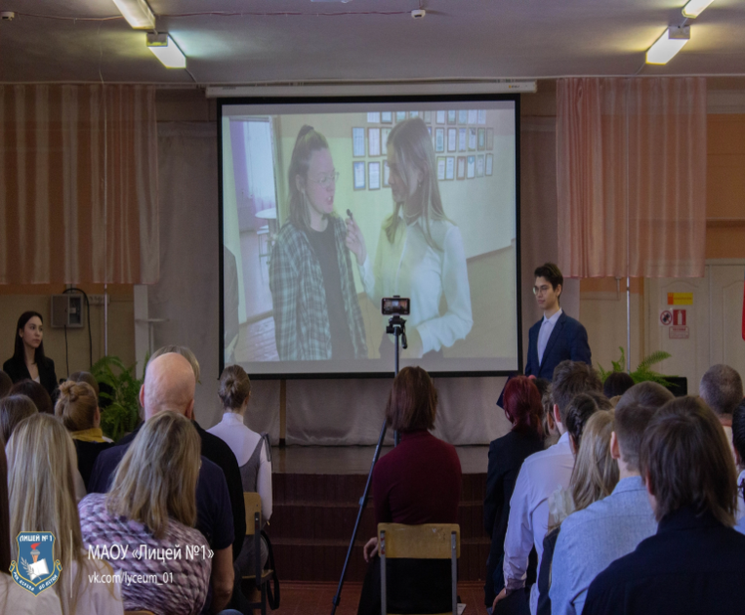
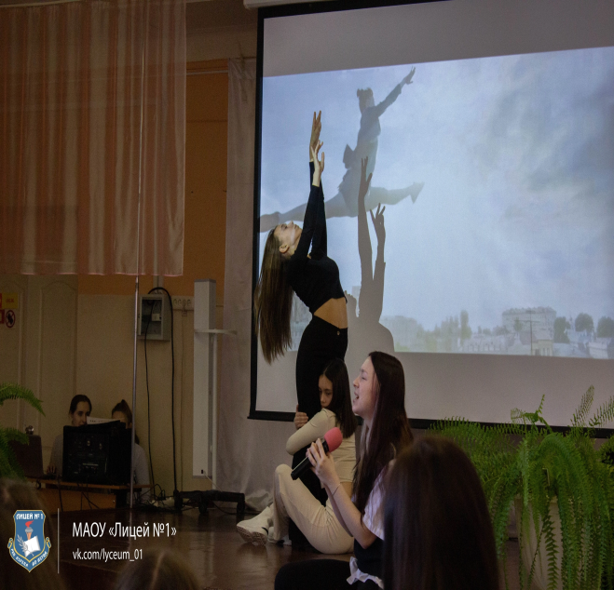ии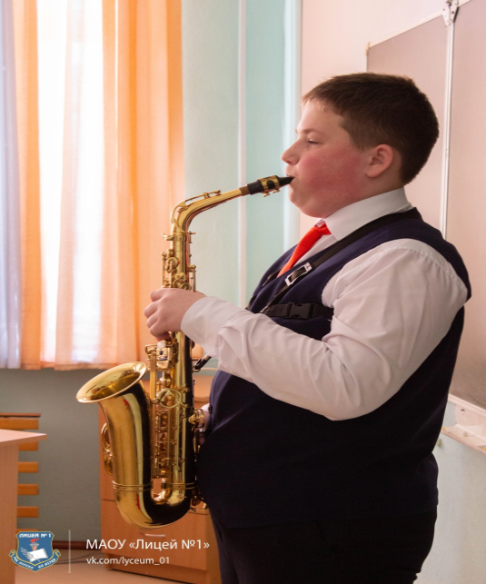

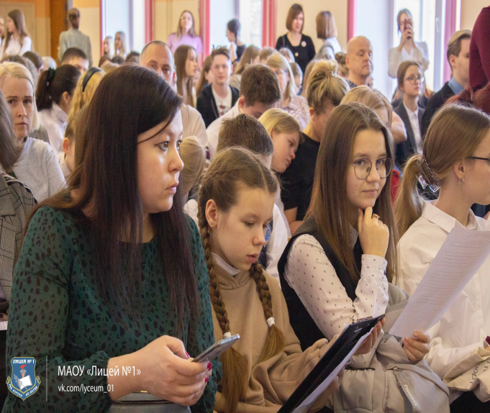
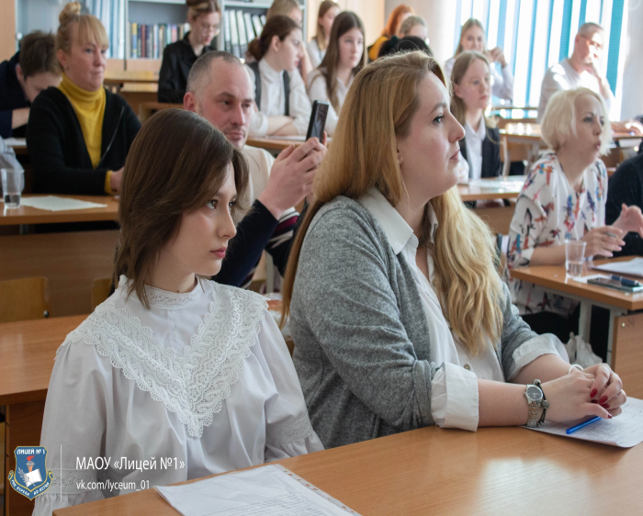

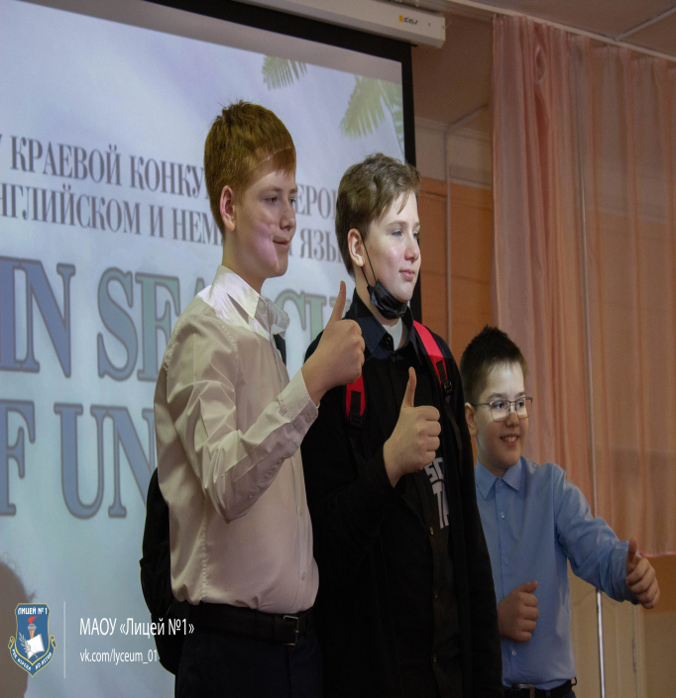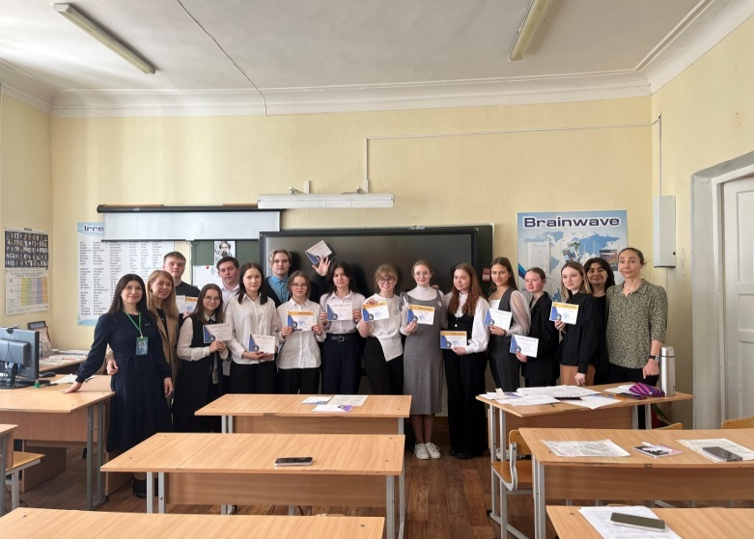

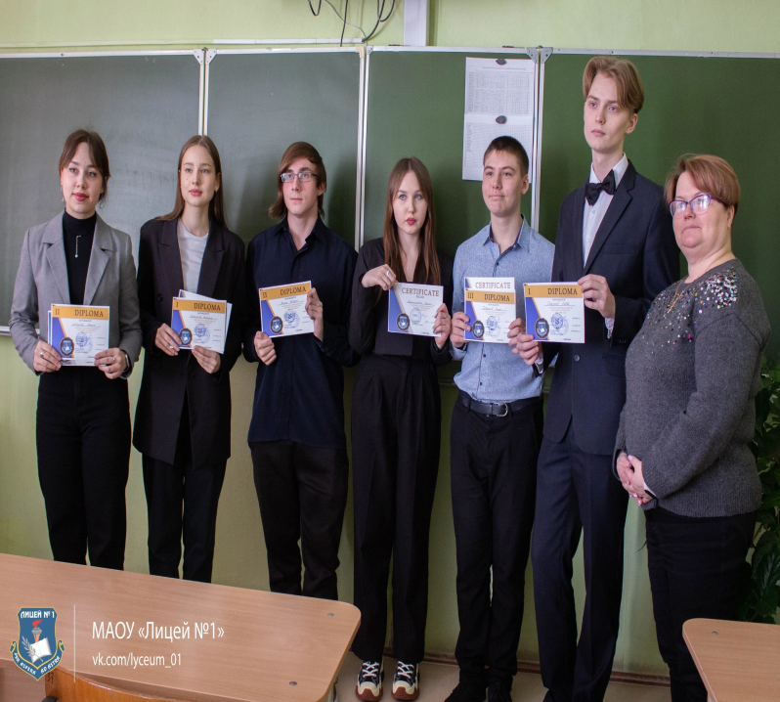

Отчет должен быть подтвержден: - скан-копией или оригиналом листов регистрации, подтверждающих цифры, обозначенные в отчетах; - фотографиями, подтверждающими массовость мероприятия и указанную в отчете численность участников (например, в случае, если на прикрепленных к отчету фото отображается 10 человек, а в отчете указано, что участвовало более 100 человек, то такие отчеты считаются не подтвержденными).
Диплом выдается наиболее результативным участникам мероприятий, внесших значительный вклад в разработку и реализацию проекта.
Документы изготавливаются только организаторам проекта из Вашего образовательного учреждения, сторонним участникам документы оформляются самостоятельно.

